Рекомендации для родителей по музыке
в период самоизоляции.
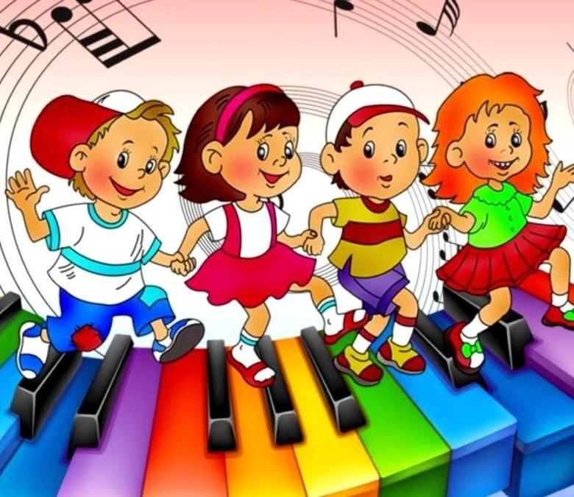

Здравствуйте уважаемые родители, дорогие ребята!
Все мы сейчас переживаем неспокойное и не совсем привычное для нас время. Как взрослым, так и детям пришлось столкнуться со многими вещами, которые поменяли наш обычный жизненный уклад.
В связи со сложившейся ситуацией, в режиме самоизоляции дети находятся дома и не имеют возможности получать знания в рамках детского сада. Я предлагаю родителям разнообразить нахождение своих детей дома и вместе с ними окунуться в мир музыки.
Ведь именно музыка способна успокоить и утешить ребенка, снять психическое напряжение, преодолеть стрессы, стать источником психологического здоровья малыша.
Каждый отдельно взятый ребенок по- своему воспринимает музыку. Имеет свои предпочтения к определенному музыкальному жанру. В основном свой выбор дети делают под влиянием родителей, проще говоря, какую музыку слушают взрослые, то нравится и ребенку. Но родителям следует учесть, что только соприкосновение с подлинным искусством, у детей появляется возможность чувствовать и понимать музыку, слушая ее развивать фантазию и воображение, получать интеллектуальное и эстетическое удовольствие.
У каждого ребенка с рождения есть музыкальный слух, но надо развивать его с самого раннего возраста.
Даже маленькие дети способны чувствовать характер произведения, проявлять эмоциональное отношение к музыке.
Постепенно у детей вырабатывается музыкальный вкус, но какой он будет, зависит только от того, с какой музыкой ребенка знакомят с самого раннего возраста.
Все дети очень любят музыкальные занятия. На этих занятиях я использую различные виды деятельности: слушание музыкальных произведений, пение, песенное творчество, музыкально- ритмическую деятельность, танцевальное творчество, музыкальные игры и игру на музыкальных инструментах.
Все эти виды музыкальной деятельности способствуют умственному развитию ребенка, расширяют детский кругозор, увеличивают объем знаний об окружающей жизни, событиях, явлениях природы.
Слушание правильно подобранной музыки повышает иммунитет детей, снимает напряжение и раздражительность, головную и мышечную боль, восстанавливает спокойное дыхание.
Для занятий Вашего ребенка дома, я предлагаю Вам ссылки для совместных занятий музыкой дома .

Полезные ссылки: https://vk.com/muzika_biorki

Рекомендации для детей и родителей подготовительной к школе группы:
- детям подготовительной к школе группы можно начать с прослушивания музыкальных произведений
https://youtu.be/fpQUwq2V_Hc
https://youtu.be/s_Xe59rTR_g
https://youtu.be/--LrbA3_pLI
https://youtu.be/cqTw5vQvtu4
- далее распеваемся
https://youtu.be/zN5czDUFxqY
https://youtu.be/c5T2n0sT1SA
https://youtu.be/NsOhnp0Hm2c
https://youtu.be/V0W03vQEHL0
https://youtu.be/E33mA5PaYj4
- учим понравившуюся песенку
https://youtu.be/gfx1_4xoOso
https://youtu.be/qTfisRXe_Kw
https://youtu.be/ibZOs-RQZ1M
https://youtu.be/s-1zbebBJDo
- следующим этапом может быть разминка и танцы
https://youtu.be/zsmODnF3dW4
https://youtu.be/b0lnHl0cxGo
https://youtu.be/7ELMG_9fVeY
https://youtu.be/hroHApWK578
https://youtu.be/t-jaP5EObEk
https://youtu.be/7WrGbuA0OVg
https://vk.com/muzika_biorki?z=video-193128784_456239028%2Fcbd2a8add66542aeab%2Fpl_wall_-193128784
Учим танец с голубями:https://youtu.be/TeKviYuO7Ag
- оркестр: https://youtu.be/oA5_a6nn4Pw
- заканчиваем игрой
https://youtu.be/Pn-XYp5vdu4
https://youtu.be/I6dkLxSrPX8
https://youtu.be/jAd4pYDM1T8
Игры и занятия вы можете проводить с ребенком в течение дня.
Станьте помощником своему ребенку, проводником в мир новых знаний!
Успехов Вам и будьте, пожалуйста, здоровы!
С уважением, музыкальный руководитель
Томилина Наталья Викторовна!

